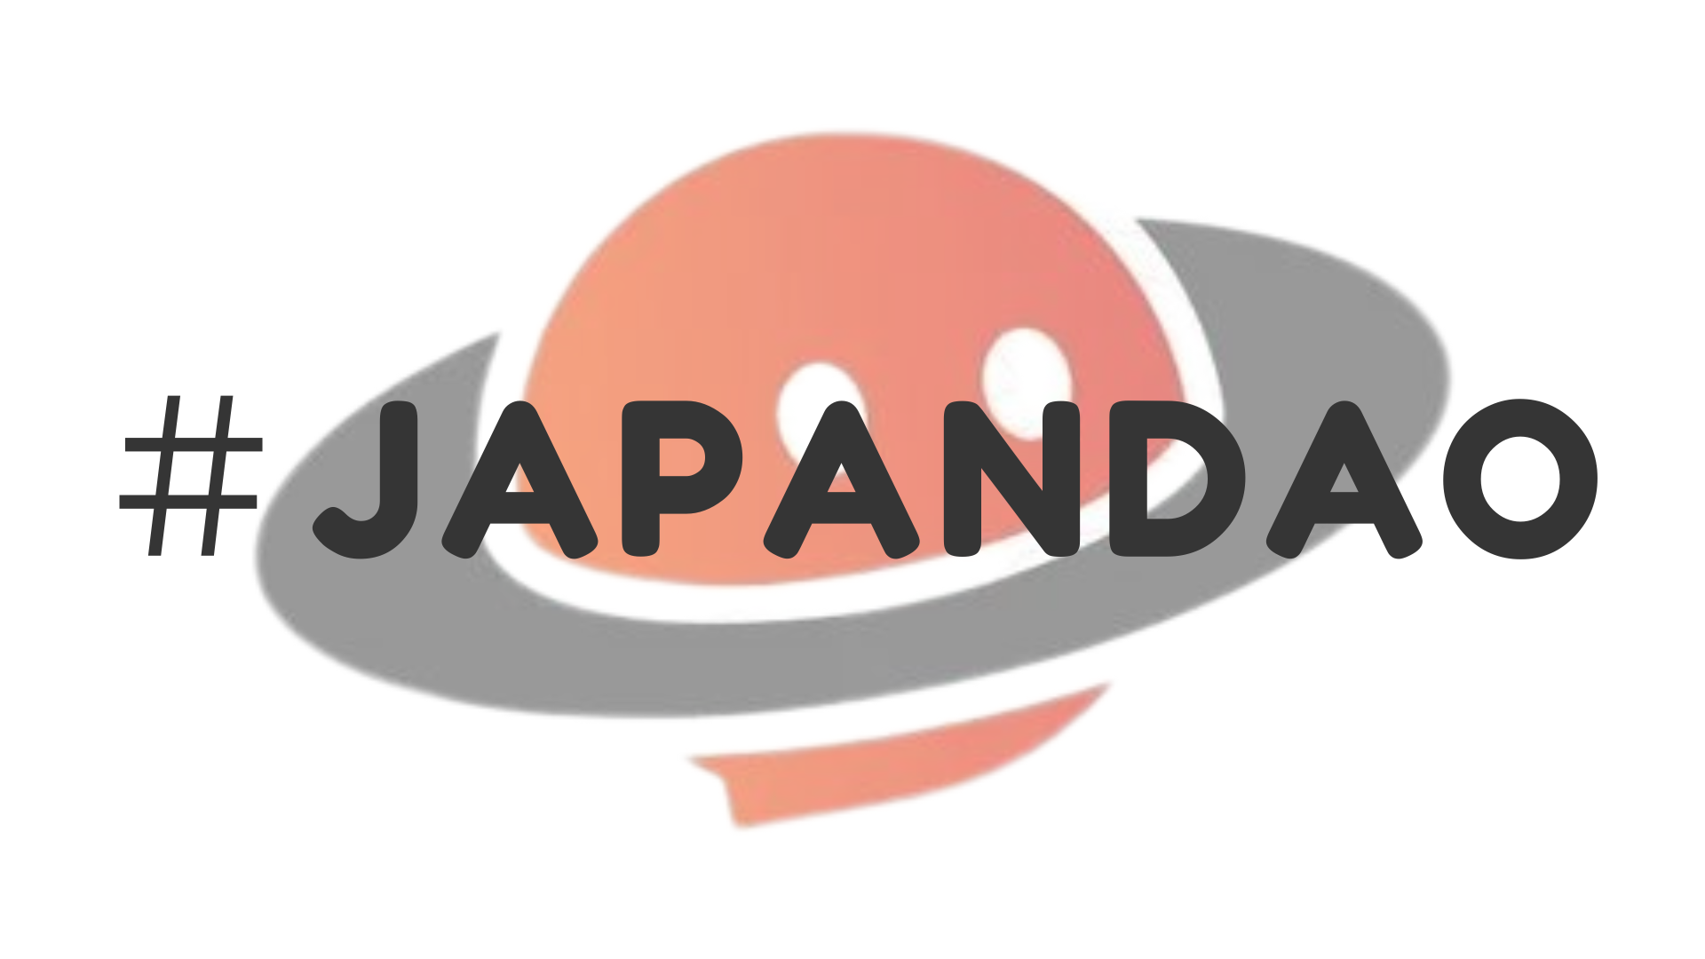

**#Das JAPANDAO-Magazin ist gestartet!**

**Hallo!  
  
Wir freuen uns, die Einführung des '#JAPANDAO-Magazins' auf der offiziellen JAPAN DAO-Seite bei note bekannt zu geben!  
  
Begleiten Sie uns, während wir die JAPAN DAO-Community erweitern und gemeinsam die Zukunft von Web3 und Blockchain gestalten.**

# Inhaltsverzeichnis

* # Was ist das #JAPANDAO-Magazin?  
  # Wie können Sie Ihren Artikel im #JAPANDAO-Magazin veröffentlichen?  
  # Teilnahme (3 einfache Schritte)  
  # Vorteile der Teilnahme  
  # Zukünftige Entwicklungen  
  # Worüber sollten Sie schreiben?  
  # Hinweise  
  # Abschließende Gedanken

# Was ist das #JAPANDAO-Magazin?

Das #JAPANDAO-Magazin ist ein Community-Magazin, das Informationen über Web3, Blockchain und die Aktivitäten von JAPAN DAO sammelt. Es soll ein Raum sein, in dem jeder, vom Anfänger bis zum Experten, lernen, teilen und sich vernetzen kann.

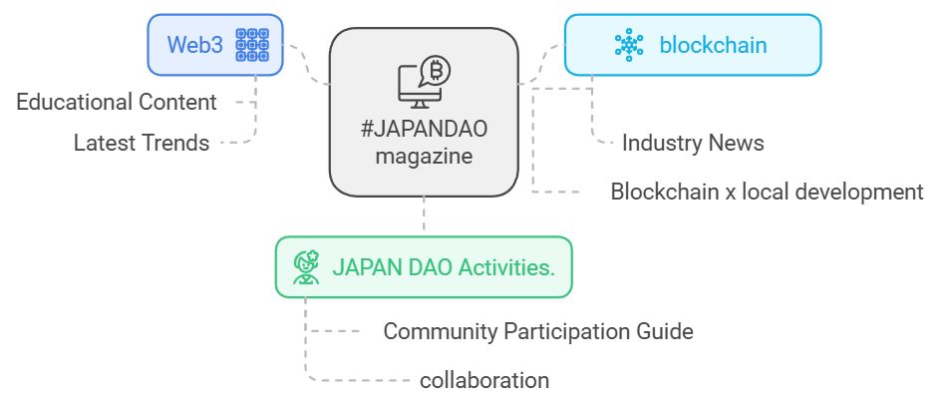

# Wie können Sie Ihren Artikel im #JAPANDAO-Magazin veröffentlichen?

Wenn Sie einen Artikel über Web3 oder JAPAN DAO geschrieben haben, fügen Sie einfach den Hashtag '#JAPANDAO' zu Ihrem Artikel hinzu. Wir werden Ihren Artikel dem #JAPANDAO-Magazin hinzufügen!

# Teilnahme (3 einfache Schritte)

1. 1. Erstellen Sie einen Artikel bei note  
   2. Fügen Sie den Hashtag '#JAPANDAO' zu Ihrem Artikel hinzu  
   3. Veröffentlichen Sie Ihren Artikel

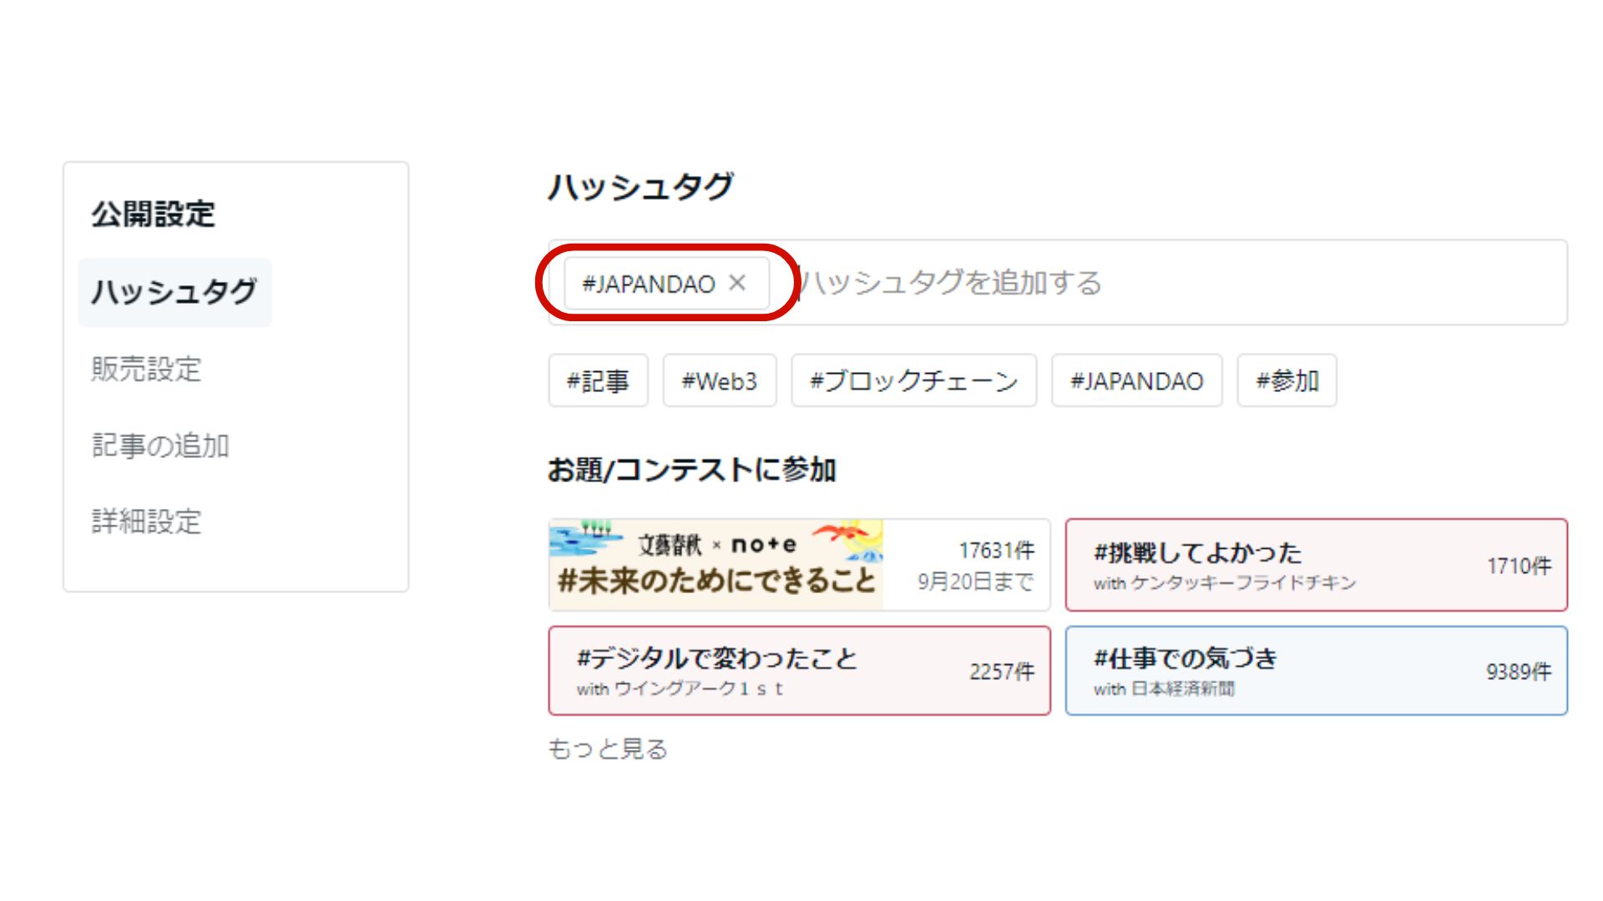

Indem Sie einfach den Hashtag '#JAPANDAO' hinzufügen, wird Ihr Artikel im #JAPANDAO-Magazin veröffentlicht und erreicht eine große Leserschaft.

Weitere Informationen zum Artikelerstellungsverfahren finden Sie hier.

<https://is.gd/EvpUWc>

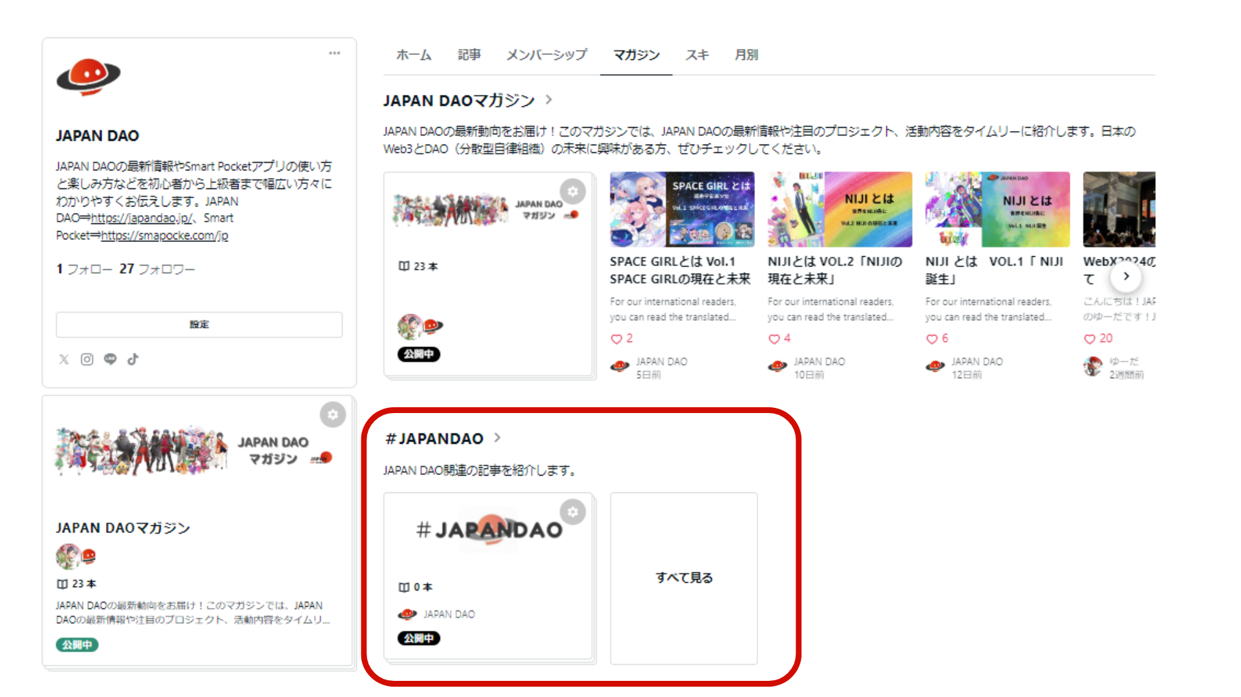

# Vorteile der Teilnahme

* Verbindung mit der Community: Sie können sich mit anderen Menschen austauschen, die ähnliche Interessen haben.  
  Teilen und Verbreiten von Informationen: Sie können Ihr Wissen und Ihre Erfahrungen mit einem breiteren Publikum teilen.  
  Erhöhte Sichtbarkeit: Hervorragende Artikel, die in Wettbewerben ausgewählt werden, werden in Q&A-Veranstaltungen vorgestellt und erhalten eine breite Sichtbarkeit in der Community.

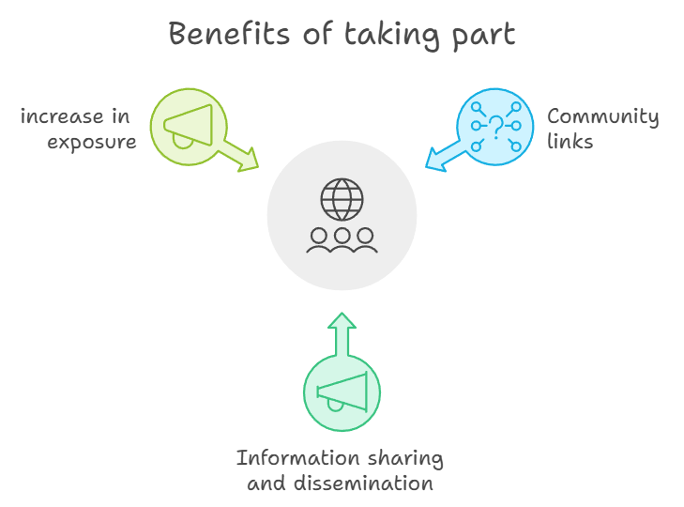

# Zukünftige Entwicklungen

Das #JAPANDAO-Magazin plant, durch die folgenden Initiativen die aktive Teilnahme zu fördern und die Community zu beleben:  
  
- Artikel-Einreichungswettbewerbe  
 - Wir werden regelmäßig Themen festlegen und dazu passende Artikel einladen.  
 - Hervorragende Artikel erhalten luxuriöse Preise und zusätzliche Vorteile.  
 - Hervorragende Artikel werden als Fragen für Q&A-Veranstaltungen mit vielen Mitgliedern geteilt.  
  
- Anerkennungssystem für hochengagierte Autoren  
 - Ein System, das die Beiträge zur Community anerkennt und belohnt.  
 - Spezielle Rollen werden innerhalb der JAPAN DAO-Community vergeben.

Diese Pläne befinden sich derzeit in der Planungsphase, und wir beabsichtigen, sie basierend auf dem Feedback der Community weiterzuentwickeln. Wir freuen uns auf Ihre Ideen und Vorschläge!

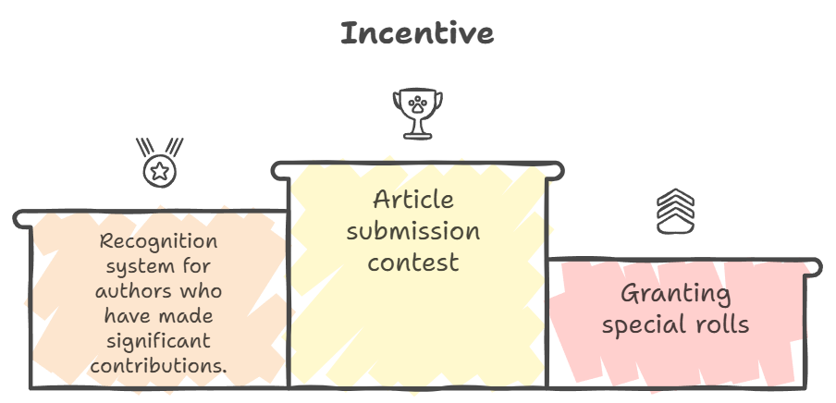

# Worüber sollten Sie schreiben?

#JAPANDAO Magazine freut sich über Artikel zu den folgenden Themen:

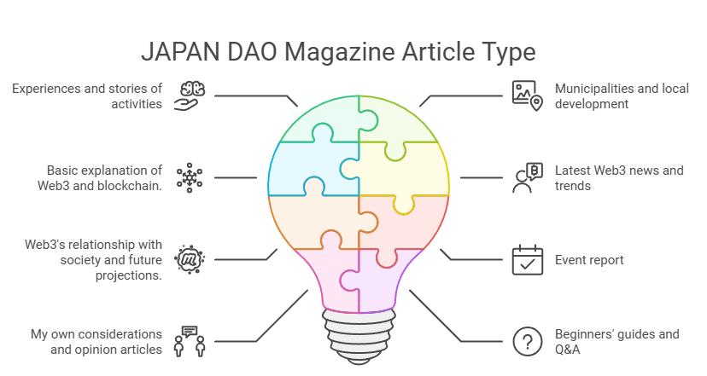

* - Erfahrungen oder Geschichten zu JAPAN DAO  
   - Ihre Eindrücke, Erkenntnisse und Meinungen aus der Teilnahme an Gemeinschaftsprojekten.  
   - Beispiel: „Was ich nach meinem Beitritt zu JAPAN DAO gefühlt habe“  
   - Beispiel: „Mein erster Erfahrungsbericht mit DAO"  
    
  - Artikel zu lokalen Regierungen und regionaler Belebung  
   - Wie Web3 und Blockchain-Technologie in lokalen Regierungen und zur regionalen Belebung genutzt werden oder genutzt werden könnten.  
   - Beispiel: „Wie Blockchain die Zukunft der lokalen Regierungen verändert“  
   - Beispiel: „Web3 und regionale Belebung: Ein neuer Ansatz zur Belebung der regionalen Wirtschaft“  
    
  - Grundlegende Erklärungen zu Web3 oder Blockchain  
   - Artikel, die Anfängern Web3 und die Funktionsweise der Blockchain verständlich erklären.  
   - Beispiel: „Wie Blockchain zukünftige Geschäftsmodelle verändert“  
   - Beispiel: „Wichtige Begriffe, die Sie im Zeitalter von Web3 kennen sollten“  
    
  - Neueste Web3-Nachrichten oder Trends  
   - Artikel, die die neuesten Nachrichten zusammenfassen oder bemerkenswerte Projekte vorstellen.  
   - Beispiel: „Zusammenfassung der neuesten DeFi-Projekte“  
   - Beispiel: „Der aktuelle Stand und die Zukunft des NFT-Marktes“  
    
  - Web3 und seine Beziehung zur Gesellschaft: Zukunftsprognosen  
   - Überlegungen zur Auswirkung von Web3 auf die Gesellschaft und zu möglichen zukünftigen Veränderungen.  
   - Beispiel: „Was ist das neue Wirtschaftssystem, das durch Web3 geschaffen wird?“  
   - Beispiel: „Fallstudien zur Anwendung von Blockchain im Bildungsbereich“  
    
  - Veranstaltungsberichte  
   - Berichte über Online- oder Offline-Veranstaltungen, an denen Sie teilgenommen haben.  
   - Beispiel: „Teilnahme an einer von JAPAN DAO organisierten Veranstaltung“  
   - Beispiel: „Bericht zur Web3-Konferenz 202X“  
    
  - Persönliche Reflexionen oder Meinungsartikel  
   - Artikel, die Ihre Meinungen oder Fragen zu Web3 zusammenfassen.  
   - Beispiel: „Warum Web3 notwendig ist: Meine persönliche Überlegung“  
   - Beispiel: „Herausforderungen und Lösungen in der DAO-Verwaltung“  
    
  - Anfängerleitfäden oder FAQs  
   - Artikel, die häufige Stolpersteine für neue Benutzer erklären.  
   - Beispiel: „Leitfaden zum Erstellen Ihrer ersten Wallet“  
   - Beispiel: „Häufig gestellte Fragen: Web3-Ausgabe“  
    
  - Kreative Inhalte  
   - Vorstellung oder Herstellungsprozess von Illustrationen, Comics oder Videos.  
   - Beispiel: „Zeichnen eines Comics zum Thema Blockchain“  
   - Beispiel: „Hinter den Kulissen der Erstellung von NFT-Kunst“

# Hinweise

Bitte schreiben Sie relevante Inhalte: Das #JAPANDAO Magazine veröffentlicht nur Artikel, die mit Web3, Blockchain und den Aktivitäten von JAPAN DAO zusammenhängen. Artikel, die nicht themenbezogen sind, werden möglicherweise nicht in die Zeitschrift aufgenommen.

# Abschließende Gedanken

JAPAN DAO lebt von der Teilnahme jedes Einzelnen. Ihr Artikel wird die Community weiter beleben und eine lebendige Plattform für den Informationsaustausch schaffen.  
  
Wenn Sie Fragen oder Bedenken haben, können Sie uns gerne über Kommentare oder Nachrichten kontaktieren.  
  
Wir freuen uns auf Ihre Teilnahme!  
  
Und für diejenigen, die mehr über die Aktivitäten von JAPAN DAO erfahren möchten, folgen Sie unbedingt unseren offiziellen Konten unten, um die neuesten Updates zu erhalten!  
  
🐦 X (ehemals Twitter): [@japandaojp](https://twitter.com/japandaojp)  
  
💬 Discord: [JAPAN DAO Offiziell](https://discord.com/invite/japandao)  
  
📸 Instagram: [@japandaojp](https://www.instagram.com/japandaojp/)  
  
Vergessen Sie nicht, uns zu folgen und ein 💛 zu hinterlassen!